Dos casos de película
Vecinos de La Paternal y de Boedo trabajan para recuperar sus cines barriales, cerrados hace décadas. Por el Taricco apuestan por la vía legislativa y por el Gran Cuyo negocian con el Estado nacional.

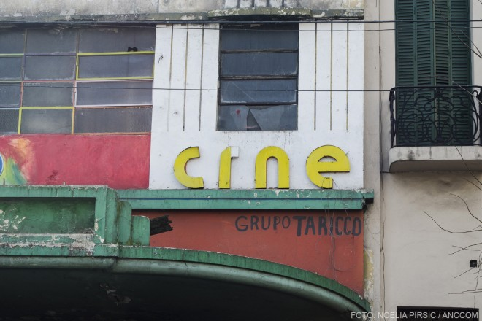Entre 1920 y 1969, por el cine Taricco pasaron estrellas como Carlos Gardel, Luis Sandrini, Tita Merello y las hermanas Legrand.Escrito por Lucas Lufrano // Fotos de: Florencia Ferioli, Noelia Pirsic
El intento por recobrar uno de los siete cines que tuvo La Paternal nació al calor de los movimientos que produjo la crisis del 2001. Durante casi 15 años se han presentado cuatro proyectos de ley en la Legislatura porteña sin que ninguno alcanzara a concretar su meta: reabrir el espacio que funcionó desde 1920 a 1969 y por donde pasaron artistas de la talla de Carlos Gardel, Luis Sandrini, Tita Merello y las hermanas Legrand. En todo este tiempo cambiaron las personas que llevan adelante la pelea y los partidos políticos que la han apoyado, pero el reclamo continúa.
La presentación más reciente en la sede parlamentaria fue realizada a principios de 2015 por Norberto Zanzi, referente de la ONG Grupo Taricco. El proyecto contempla declarar de utilidad pública y sujeto a expropiación el inmueble ubicado en Av. San Martín 2377. En términos financieros, el Gobierno porteño sólo se comprometería a adquirir el edificio de 938 metros cuadrados, tasado en un millón de dólares, mientras que la puesta en valor y los gastos corrientes de administración correrían por cuenta de la asociación vecinal. “El gasto para el Gobierno porteño es insignificante. Para hacer las florerías en Chacarita gastaron un millón y medio de pesos. Los beneficios sociales de cada obra son incomparables entre sí. Nuestro pedido es más bien una inversión”, indicó Zanzi a ANCCOM.
La programación del recuperado Cine-Teatro sería decidida por una junta honoraria compuesta por un representante del gobierno porteño, uno de la Legislatura, uno de la Comuna 15, tres del Grupo Taricco y cinco de asociaciones del barrio (cooperadoras escolares, medios de comunicación, centros culturales o religiosos, clubes deportivos y asociaciones de comercio). Zanzi admite que no cuentan con los recursos monetarios para afrontar la recuperación. Por eso reconoce que a futuro están abiertos a negociar una explotación temporal compartida con privados. “Lo que descartamos es una compra total, como en el caso del Gran Rivadavia, o que intervenga completamente un organismo estatal, como el Instituto Nacional de Cine y Artes Audiovisuales (INCAA) o el Cultural San Martín porteño, que administra el Complejo 25 de Mayo. De cualquiera de las dos formas los vecinos no podríamos participar”, adelanta.
El expediente 933-P-2015 ingresó el 6 de mayo de a la Comisión de Cultura. El PRO cuenta allí con 7 de los 13 integrantes y con la presidencia, a cargo de Lía Rueda. A pesar de que reglamentariamente sus diputados deben reunirse dos veces por mes, apenas lo han hecho en dos oportunidades en todo el año. El martes 1º de septiembre sus asesores acordaron en pedir un informe actualizado del estado del edificio que desde la década de 1990 está abandonado y tapiado.

Los reclamos por la re-apertura del cine Taricco llevan quince años. La más reciente fue a principio del 2015 y fue presentada por el referente de la ONG Grupo Taricco.
En 2012, dos arquitectos de la Defensoría del Pueblo de la Ciudad ya habían realizado una inspección técnica. La resolución N° 513 concluyó que resultaba factible reutilizar el lugar para actividades culturales y puso en conocimiento de ello al ministro de Cultura, Hernán Lombardi, al de Desarrollo Urbano, Daniel Chaín, y a la propia Lía Rueda, ya presidenta de la Comisión de Cultura. Tiempo después, la cartera de Cultura realizó una inspección por su cuenta que llegó a conclusiones similares.
El proyecto cuenta con la adhesión de legisladores de todos los bloques, excepto el PRO. El diputado macrista Oscar Moscariello indicó a ANCCOM que su bancada no había podido saldar aún el debate.
Cuando más cerca se estuvo de lograr el objetivo fue en 2005. De hecho, se aprobó en la Legislatura y se promulgó la Ley N° 1837, que establecía la expropiación del predio y tenía un plazo de tres años para ejecutarse. Sin embargo, la medida quedó sin efecto: ninguno de los tres Jefes de Gobierno que hubo desde entonces -Aníbal Ibarra, Jorge Telerman y Mauricio Macri- llevó adelante la medida.
Fue necesario realizar un nuevo agrupamiento, con otras personas, y recién en 2011 los vecinos interesados lograron presentar otra vez el proyecto. En 2013 fue aprobado en la comisión de Cultura y pasó a la de Presupuesto y Hacienda. Pero como la composición de la cámara cambió en diciembre, luego de las elecciones, por reglamento regresó a la comisión de origen, donde no prosperó.
Mientras tanto, los miembros del Grupo Taricco se mueven en el barrio. Realizaron cuarenta actividades en la calle, con talleres de tango, teatro, folklore, murgas, y contaron con el apoyo del trompetista JoséPiazza, del periodista Osvaldo Bayer, de la banda Los Parraleños y del cantante Pablo Ruiz. Además, un muralista estadounidense realizó una pintura en la fachada: un yaguareté, especie en extinción, como metáfora de la desaparición de los cine-teatro barriales. Los vecinos ya lograron que el gobierno quitara el cartel de “Supercoop”, que databa de la época en la que el sitio se había convertido en la sede de un supermercado.
Flamante
La lucha por la reapertura del Cine Gran Cuyo es más reciente. Comenzó en junio de 2014 y es impulsada por instituciones del barrio de Boedo, encabezadas por la Asociación Todos por la Plaza de Boedo y por el Club Cultural La Minga. Sus integrantes comprobaron que el edificio se encuentra en perfectas condiciones y en agosto de 2015 empezaron a recolectar firmas para respaldar la iniciativa.
A diferencia del Taricco, se han iniciado conversaciones de manera directa con el Estado Nacional. Ariel Direse, coordinador del Programa de Digitalización de Salas Cinematográficas del INCAA, confirmó el interés del instituto para ponerse a cargo del rescate de la sala ubicada en Boedo 848 -donde hoy funciona una iglesia evangélica- y darle un uso similar al espacio Gaumont. De todos modos, reconoció que el proyecto recién se encuentra en estado embrionario y que otros funcionarios del gobierno nacional evalúan el modo en que se harán del lugar.
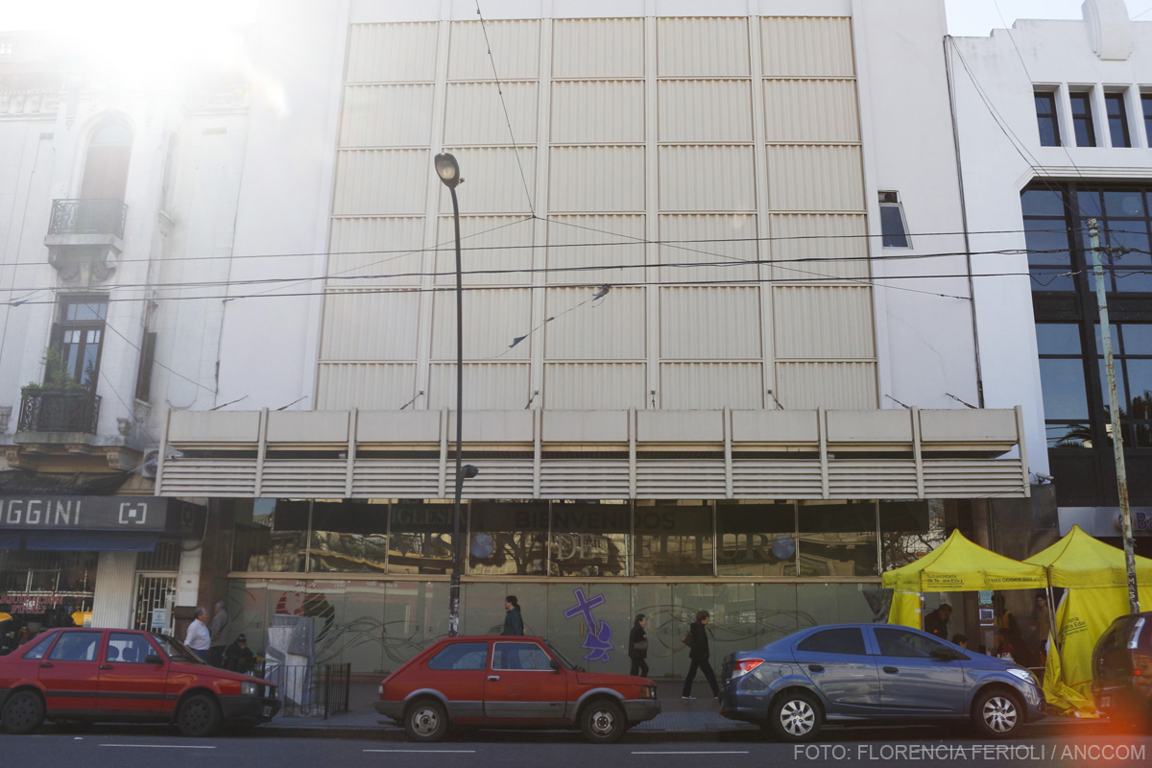
Se han iniciado conversaciones con el Estado Nacional para la recuperación del cine Gran Cuyo.
Otra arista que favorece la cruzada es que los vecinos lograron contactar a los dueños del predio, quienes aceptaron recibir una propuesta estatal. Según comentó Patricia Roselló, miembro de la Asociación Todos por la Plaza de Boedo, las partes están negociando. En este sentido, las áreas que han acogido la inquietud son la Subsecretaría de Promoción de Derechos Culturales y Participación Popular, dependiente del Ministerio de Cultura, y la Subsecretaría de Relaciones con la Sociedad Civil, bajo la órbita de Presidencia de la Nación.
Inaugurado en noviembre de 1945, el Gran Cuyo fue parte del programa de estrenos simultáneos con las salas del Centro de la ciudad hasta que en mayo de 1992 cerró sus puertas. Desde 1916, el barrio contó con más de diez salas, entre las que se pueden mencionar los cines Los Andes, Alegría, Mitre y Nilo, entre otros.
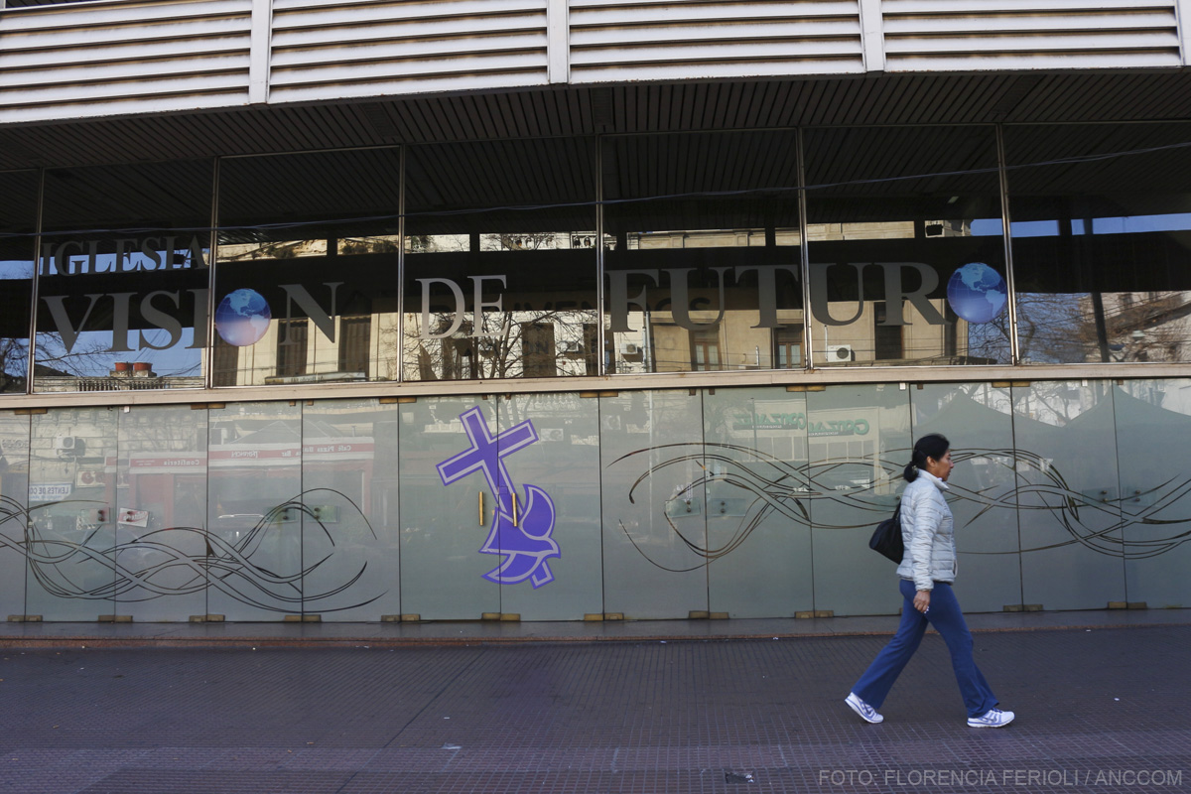
Hoy funciona una iglesia evangélica en el sitio del cine Gran Cuyo, que cerró sus puertas en 1992.
Las luchas por el Taricco y el Gran Cuyo tienen aún camino por recorrer y su destino es incierto. Cuentan con la inspiración de varios casos exitosos en los últimos años: El Progreso, en Lugano; el Cine-Teatro 25 de Mayo, de Villa Urquiza; el Cine El Plata, en Mataderos; y el Gran Rivadavia, de Floresta. También hay otros barrios que llevan adelante su reclamo por la reapertura del Cine Teatro Urquiza, en Parque Patricios, y el Cine Aconcagua, en Devoto. Un dato que merece ser tenido en cuenta es que en el primer semestre de 2015 se vendieron 25 millones de entradas en las salas argentinas. De mantenerse la tendencia, el total anual superaría a las 47 millones de tickets registrados en 2013 e incluso podría acercarse a las 55 millones de 1986, récord de las últimas tres décadas.

Actualización 30/09/2015

